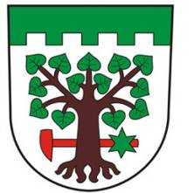
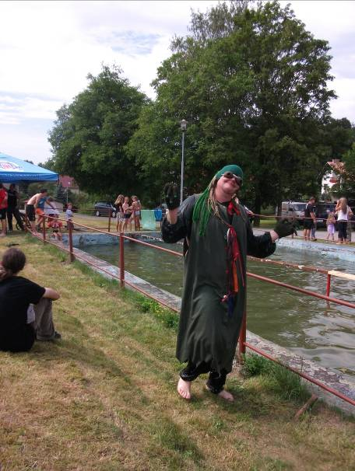

Bohdašín, Vanovka, Rokole, Bydlo

BOHDAŠÍNSKÉ OBECNÍ NOVINY
www.bohdasin.cz ; obec.bohdasin@dobruska.net

redakční rada: Ing. Jaromír Štěpán, Hana Matějčková,
Josef Černý, Marek Hůlka, šéfredaktor Bohuslav Rychetský+
stálí spolupracovníci: Josef Mádr, Ljuba Rychetská
3/ 2014
Září

Nadchází podzim …
23. 9. nastal podzimní slunovrat, slunce vstoupilo do znamení Vah

Bartoloměj svatý Když vlaštovice letí Svatý Jiljí jasný
odpoledne krátí. jest znamení podletí. bude podzim krásný.
28.srpna 1. září

Nezaseje do svatého Matouše, Narození Panny Marie, Havel větrem foukává,
nemá-li starého,nového nekouše. co má studenou krev, Voršila tepla nedává.
do země se zaryje.
21. září 8. září 18. a 21.října

Říkadla a pranostiky z knihy K.Plicky „Český rok“



Co se u nás událo od posledně ?

9. srpna uspořádali naši dobrovolní hasiči již XI. ročník soutěže v požárním sportu „ Bohdašínská proudnice“. Odpoledne potom probíhala klání na lávce přes požární nádrž.
16. srpna projel naší vesnicí již potřetí cyklistický závod „ Grand Prix Královéhradeckého kraje“.
14. září se konala tradiční a vyhlášená Rokolská pouť.
Zásluhou dobrovolných hasičů byla dokončena výměna střešní krytiny na zbrojnici.
Sice ne moc, ale stále se u nás něco děje.

- 1 –

Informace obecního úřadu

Dne 14.7. 2014 se konalo veřejné zasedání obecního zastupitelstva. Bylo to zasedání takříkajíc mimo program, v nezvyklém termínu, ale mělo svůj důvod v tom, že musel být schválen počet zastupitelů v příštím volebním období ( roky 2014 – 2018). Byl stanoven a zastupitelstvem schválen počet 7, což je pro naši obec dostačující. Dále bylo projednáno hospodaření obce za první pololetí letošního roku a byl též schválen dodatek ke smlouvě o pronájmu místního obchodu. Obec, potažmo zastupitelstvo si je vědomo, že tento obchod obci žádné významné peníze nepřinese, spíše vyžaduje opravy a údržbu, ale pro naše občany, obzvláště dříve narozené, jsou zajištěny aspoň základní potraviny.
Na účtech obce bylo ke 30.6. 2014 - 3. 262. 242, - Kč..
Další zasedání zastupitelstva za přítomnosti 5-ti zastupitelů a 7-mi občanů se konalo již v tradičním termínu tj. 8. září. Omluveni byli J.Petrů a M.Linhart.
Projednávalo se hospodaření obce k 31. 8., rozpočtové opatření č.3/2014( výdaj na pojištění ukazatele rychlosti –náš podíl v DSO OH). V diskuzi zazněla kritická připomínka k chování některých našich juniorů. Nemáme mládež až tak špatnou, na většinu je spolehnutí a jsou pracovití, proto některé excesy stačí vyřešit domluvou. Dále byla prodiskutována možnost nákupu zahradního traktoru na který sice v rozpočtu bylo pamatováno, ale starý veterán zatím stále funguje. Teď se nabízí posezónní slevy. Starosta tyto možnosti prověří.
Při projednávání hospodaření obce byly podrobně projednány jednotlivé kapitoly rozpočtu. Daňové příjmy jsou naplněny cca s měsíčním předstihem. Ostatní příjmy jsou v poměrné části celého roku.
Výdaje se rovněž drží v časovém plánu, na údržbě komunikací máme ušetřeno díky mírné minulé zimě. V kapitole bytové hospodářství začínáme utrácet, protože se rozjíždí plánovaná rekonstrukce přízemí bývalé školy. Truhlářství „Hoblík“ tyto prostory již opustilo a započaly práce na projektové přípravě dvou menších bytů a společných nebytových prostor. Komise z nabídek vybrala firmu Projektové ateliery J. Vondřejc . Podle uzavřené smlouvy mají být tyto práce dokončeny do konce října a začne výběr dodavatele.
Podrobný výsledek hospodaření obce k 31. 8. 2014 je v tabulce.
ČEZ upozorňuje (ostatně jako každý rok) na povinnost majitelů porostů v blízkosti vedení el. rozvodné sítě ořezávat větve a udržovat čistý prostor vedle a pod vedením. Podle druhu el. vedení je vzdálenost až 4,5 m holých větví od vodiče a maximální výška porostu pod vedením jsou 3 m. Zásah je nutno provádět v době vegetačního klidu a pokud to ukládá zákon č.114/1999 Sb., vyžádat si i k zásahu povolení orgánu ochrany přírody.
Ve středu 15. 10. v době od 7³⁰ do 9³⁰ hod. bude přerušena dodávka elektřiny v úseku od mostu k Tisu.
V sobotu 18.října opět proběhne sběr nebezpečného odpadu. V Bohdašíně u hasičské zbrojnice
v 9⁵⁰ – 10¹⁵ hod. ve Vanovce v 11⁰⁰ – 11²⁵ hod.
Ve dnech 10. a 11. října se konají volby do zastupitelstev obcí a v našem obvodě i 1. kolo voleb do Senátu. Případné druhé kolo senátních voleb se uskuteční o týden později tj. 17. a 18. října.

Protože ne každý náš občan má k dispozici internet, zveřejňujeme seznam kandidátů pro volby do obecního zastupitelstva podle čísel vylosovaných při podání kandidátky :

1. Tomáš Votroubek -21 let, dělník 2. Milada Polívková – 65 let, důchodce
3. Jana Petrů - 28 let, účetní 4. Josef Černý – 50 let, OSVČ
5. Oldřich Vácha – 63 let, důchodce 6. Marcela Linhartová – 40let, zdrav. Sestra
7. Hana Matějčková – 47 let, vychovatelka 8. Ing. Jaromír Štěpán – 61 let, důchodce
9. Lubor Šimonek – 58 let, vedoucí výroby
Každý kandiduje jako nezávislý, bez politické příslušnosti.

- 2 –

Hospodaření obce k 31. 8. 2014

Příjmy
v tis. Kč | Rozpočet | Skutečnost | %
Daně celkem | 2 000 | 1 438 | 72
Místní poplatky | 61 | 61 | 100
Bytové hospod. | 61 | 42 | 69
Pronájmy a prodeje | 51 | 46 | 90
Ostatní příjmy | 90 | 69 | 77
Celkem | 2 263 | 1 656 | 73

Výdaje
v tis. Kč | Rozpočet | Skutečnost | %
Komunikace | 40 | 0
Školy a školky | 16 | 16 | 100
Kultura a mládež | 50 | 25 | 50
Bytové hosp. | 1 130 | 38 | 3
Veřejné osvětlení | 50 | 36 | 72
Odpady celkem | 100 | 52 | 52
Veřejná zeleň | 160 | 44 | 28
Požární ochrana | 130 | 70 | 54
Zastupitelstvo | 160 | 107 | 67
Místní správa | 340 | 167 | 49
Příspěvky DSO | 15 | 15 | 100
Vnitřní obchod | 24 | 4 | 17
Ostatní výdaje | 48 | 25 | 52
Celkem | 2 263 | 599 | 26

Na účtech obce je k 31. 8. 2014 celkem 3. 503. 867,- Kč.
starosta

- 3 –

Grand Prix Královéhradeckého kraje
V sobotu 16.srpna projel Bohdašínem již třetí ročník tohoto cyklistického závodu. V kategorii Elite, což jsou profesionálové, bylo na startovní listině 21 družstev z ČR, Itálie, Slovenska, Německa, Rakouska, Slovinska, Kazachstánu, Polska , Holandska, Norska a Ukrajiny. Trať dlouhou 178 km z Opočna po hřebenech Orlických hor přes Rokytnici zpět do Opočna ujel nejrychleji Polák Cieslik Pawel v čase 4: 25 : 14 hod. Český reprezentant Jan Hirt skončil třetí z celkem 145-ti závodníků.
V kategorii Hobby (amatérů) na podobné trase ale o 70 km kratší bylo v cíli hodnoceno 244 borců.Vítězem se stal Martin Splítek z Hradce Králové v čase 2 : 57 : 54 hod. Náš občan pan Jan Flídr skončil v celkovém pořadí 126 –tý, v kategorii nad 59 let třetí.. Úctyhodný výkon, když uvážíme, že byl v celém poli nejdříve narozený.
Závodu se zúčastnilo i 10 žen.
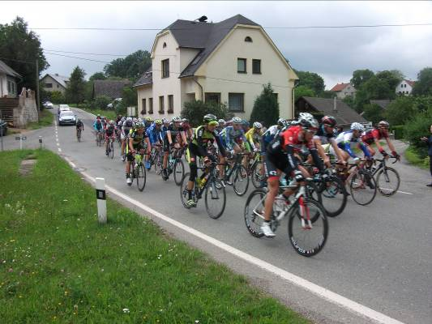
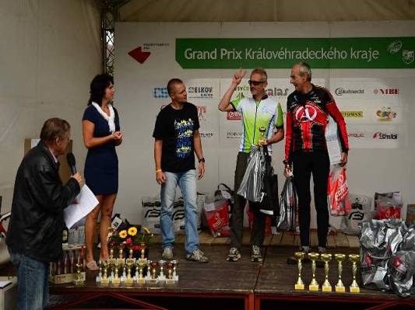

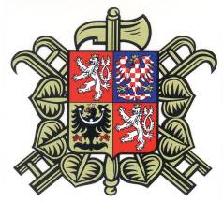
Bohdašínská proudnice 2014
V tradičním termínu – druhou sobotu v srpnu pořádali naši dobrovolní hasiči již 11 –tý ročník této soutěže v požárním sportu,
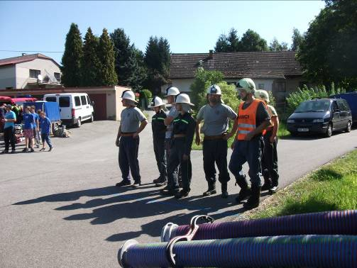
upravené podle místních podmínek a fantasie velitele. Letos se zúčastnilo 6 družstev, čtyři mužská ( domácí, Nový Hrádek, Provoz a Bohdašín u Červeného Kostelce) a 2 dětská ( Osečnice a Bohdašín u ČK).
Soutěžilo se ve dvou kolech a vítěznou trofej vybojovali muži z Nového Hrádku v součtu časů 214,5 sec., druhé místo patří našim zástupcům s časem 220,33 sec. Třetí skončili muži z Bohdašína u Červ. Kostelce v čase 249,63 sec., na čtvrtém místě družstvo Provoze v čase 278 sec.
Dětskou soutěž vyhrály děti z Osečnice v čase 235,53 sec., na druhém místě skončily děti z Bohdašína u ČK. Škoda jen, že se nepřihlásilo více družstev.
Družstvo domácích ve složení Honěk Aleš, Honěk Michal, Hromádko Milan, Linhart Josef st (Linhart Jos. ml. jako náhradník), Hradecký Tomáš, Linhart Jonáš, Linhart Jakub na startu.
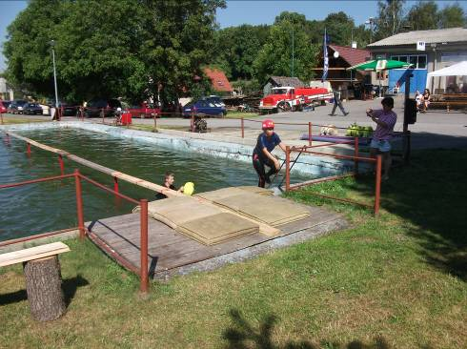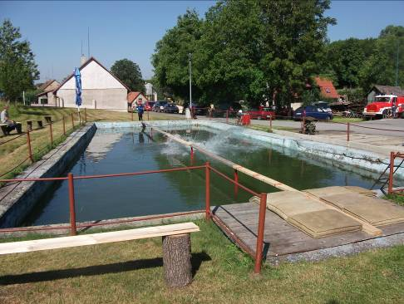
O veselé příhody při soutěži nebyla nouze …
- 4 –

Lávka 2014
Odpolední radovánky na místním „koupališti“ díky vydařenému počasí přilákaly poměrně velký počet startujících. V soutěži pro děti do 15- ti let „přechod lávky s míčkem“ vyhrál Martin Šimon, druhá skončila Tereza Vydláková, třetí náš Jonáš Linhart.
Jízdy na trakaři dvojic pro starší 15- ti let se zúčastnilo 9 dvojic, z nichž 5 překonalo celou lávku. Vítězství si odnesla dvojice Jirman Zd. a Dyntar V.
Vyřazovací soutěž s bidelcem neboli „ kdo spadne do vody dřív“ nejlépe ustál Pavel Moravec..
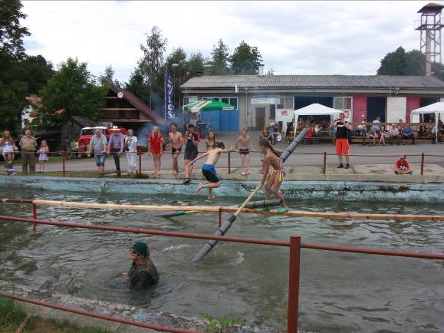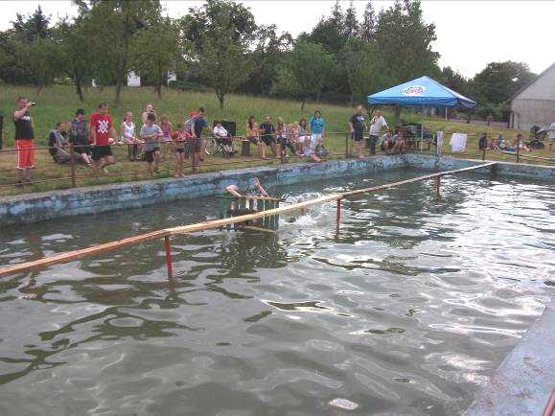

Tyto soutěže se v Bohdašíně konají s různými přestávkami již od roku 1962, kdy 29. července (jak dokládá obecní kronika) za pořadatelství tehdejšího SVAZARMu jízdu na trakaři vyhrál Jos.Kačer čp. 26 ( spolujezdec bohužel není uveden) a dětskou kategorii vyhráli Josef Štěpán čp.5 s Josefem Machem čp.45. Nejpomalejší jízdu na kole vyhrál M.Matějů čp.16.

Jak je všeobecně známo, nadpřirozené bytosti nestárnou a tak se po dvaapadesáti letech opět ukázal lidem náš hastrman.
O posvícení 19. října roku 1962 přivezl M.Měšťan na kočáře hastrmana od Ryndova mlýna, aby se ujal vlády nad bohdašínskými vodami a byl tak slavnostně usazen v nově zrekonstruovaném rybníce zvaném lidově „Bečák“. Že je to spíše lidumil nežli lovec dušiček letos ukázal, když „pomáhal“ ztroskotancům z vody.
Zkrátka zábavy, legrace i dobrého občerstvení si soutěžící i hojné publikum užili v míře vrchovaté.

Na sobotu 18. října je připraveno posvícenské posezení v hasičské klubovně. První ořezávání ze grilu je plánováno na 17 ⁰⁰ hodin.
Srdečně zvou hasiči.
J. Černý a J. Štěpán

Moje letní putování 2014

Letošní putování bych chtěla věnovat hlavně místům hodně blízkým. S kamarády jsem navštívila Broumov, kde do února 2015 můžete shlédnout výstavu Play Broumovsko, věnovanou J.A. Komenskému a jeho škole hrou.
V několika halách bývalé Veby si můžete vyzkoušet různá hejblátka a udělátka a různé optické, zvukové a další fyzikální jevy. Prostě si můžete hrát. Doporučuji tuto výstavu pro rodiny s dětmi. Tato výstava potom bude putovat po EU a skončí v roce 2020 v Holandsku v Naardenu – kde je pohřben J. A. Komenský.
- 5 -
V tomto objektu je i úžasná kavárna, kde jsou vystaveny pestré látky, které Veba v současné době vyváží do Afriky. Potom jsme si prohlédli klášter, který se nyní opravuje. Mrzelo mě, že jsme neviděli kvůli opravám knihovnu, kde se točil seriál F. L. Věk.
Místo toho nám ukázali mumie. Byly tam přivezeny z Vamberka a mumifikace proběhla přirozeně – prouděním vzduchu a stálou teplotou v kryptě ve Vamberku. V klášteře také vystavují kopii slavného Turínského plátna. Tato kopie byla 300 let uschována vysoko u stropu kostela a odolala zubu času i drancování. Byla nalezena nedávno, opravena a vystavena. Také jsem netušila, že v klášteře bylo za totality vězení pro mnichy a jeptišky.
Poté jsme si šli prohlédnout nejstarší dřevěný kostelík ve střední Evropě, který se nachází uprostřed nádherného hřbitova. Na hřbitově je pohřbeno i mnoho vězněných mnichů a jeptišek. Potkali jsme tam pána, který nám nabídl, že nám poví mnoho zajímavostí z Broumova. Vyprávěl asi hodinu a bylo to velice zajímavé. Mimo jiné jsem se dozvěděla, že v roce 1866 prošla Broumovem pruská vojska, která město doslova vydrancovala, takže lidé neměli co jíst. Pak přišla léta s bídnou úrodou a lidé zchudli. Chilská vláda v té době lákala přistěhovalce do své země a zdarma dávala 150 ha půdy. Takže v roce 1871 odplulo 400 rodin z Broumova do Chile a jejich potomci tam žijí do dnes. To mě velice zaujalo, protože moji předci také odpluli z Hamburku do Uruguaye. V tomto roce odplulo z Hamburku do jižní Ameriky několik lodí. Lidé tam chtěli začít nový život. Vloni se u nás doma objevili potomci mých dávných příbuzných, kteří kdysi odpluli do jižní Ameriky. Potomci tam žijí dodnes, je jich asi 100, protože chtěli najít kořeny své rodiny a žijící příbuzné, tak se nás rozhodli navštívit. Jeli služebně do Wroclavi, tak už se stavili vedle v Čechách. Bylo to velké, ale příjemné překvapení.

Dále jsem znovu navštívila městečko Bardo, o kterém jsem už psala. Tak jen doplňuji, že v Bardu je velká vodácká základna, kde Vám půjčí veškeré vybavení a můžete si sjet nádhernou řeku Kladská Nisa. V Polsku jsem dále navštívila městečko Zlaty stok, kde se nacházejí bývalé zlaté doly s největším vodopádem v podzemí. Tam se můžete projít i projet důlním vláčkem. Hned vedle je skanzen středověké techniky – například mlýn, kovárna, katovna. Je to moc hezké a stojí to za prohlídku.

Blízko Kudowy, ve vesnici Darkow, se nachází budhistický klášter – jediný ve střední Evropě. Překvapivě v katolickém Polsku. Byla jsem tam již 3krát. Poslední návštěva letos v létě byla úžasná, protože tam probíhal seminář a bylo tam plno milých, vstřícných a usměvavých lidí. Srdečně nás zvali dál. Pokud by Vás klášter zajímal, tak mezi Kudowou a Levínem, ve vesnici Jeleniov odbočíte doleva, projedete vesnicí Darczov, pak přijedete do vesnice Darkow, u posledního domu necháte auto a pak půjdete kamenitou cestou asi 1 km stále do kopce lesem. Najednou se před Vámi otevře planina s klášterem a velkou bílou pagodou se sochou Budhy. Všude se třepetají praporky s modlitbami. Před vstupem do kláštera se musíte zout, pak vstoupíte a už se jen díváte.

Abych zabrousila i do jiných končin. Pár dní jsme jezdili na kolech po Brdech a kolem Berounky. Navštívili jsme Karlštejn a potom vesnici Svatý Jan pod Skalou, kde se uprostřed kostela nachází jeskyně. Bydlel v ní poustevník Ivan, pořádal v ní bohoslužby a je tam pramen zázračné vody. Doporučuji i zámek Dobříš s nádhernou zahradou. Poblíž Dobříše se nachází vila Strž, kde žil a tvořil Karel Čapek. Bydleli jsme nedaleko Neumětel, takže jsem se zajela podívat na Šemíkův hrob. Můžete navštívit i Koněpruské jeskyně a lom Amerika. Také jsme byli v Hejnicích v Jizerských horách. Je to krásné poutní místo s velkou katedrálou. Jeden kilometr daleko jsou lázně Libverda, nově opravené, s nádhernou kolonádou i parkem. V cukrárně mají výborné zákusky a teplé oplatky. Nachází se tam i Obří sud – restaurace. Zajeli jsme i do Frýdlantu v Čechách, kde je krásný zámek, rozhledna a pohyblivý betlém. Jizerské hory jsou krásné a nejsou tak přelidněné jako Krkonoše. Přeji všem pěkné výlety a dovolené a pokud byste chtěli, tak přispějte i vy svými zážitky z cest.

H. Matějčková

- 6 –
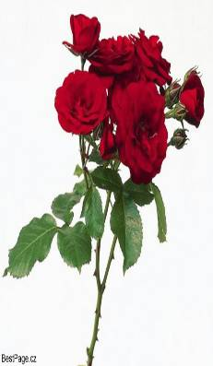
Blahopřání

Ve čtvrtém čtvrtletí letošního roku oslaví významné životní jubileum naši spoluobčané :

12. října pan Vladimír Špůr čp. 58 75 let

27. prosince paní Dagmar Syrovátková Vanovka 11 60 let

Přej Do dalších let přejeme hodně zdraví, štěstí a spokojenosti.

J.Mádr



… opět něco z historie

Eliška - slaví svátek 5.října – toto jméno se v naší historii objevuje hned několikrát.

Eliška Přemyslovna
Narodila se 20. ledna roku 1292 českému a polskému králi Václavu II. a Gutě Habsburské. Po zavraždění jejího bratra Václava III. roku 1306 zbyla mladá Eliška jako poslední svobodný potomek Přemyslovského rodu. V té době o český trůn zápasili Jindřich Korutanský (manžel Eliščiny sestry Anny) a Rudolf Habsburský, druhý manžel královny vdovy po Václavu III. Elišky Rejčky. Proto čeští velmožové i církevní hodnostáři hledali pro Elišku vhodného ženicha a volba nakonec padla na jednoho ze synů tehdejšího císaře Svaté říše římské Jindřicha II. Lucemburského.
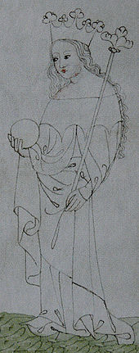
Průvod českých vyslanců s princeznou Eliškou byl císařem přijat ve Špýru v roce 1309. Císaři Jindřichovi a jeho ženě Markétě se Eliška velmi líbila a chtěli ji provdat za syna Walrama. Českým pánům se však více zamlouval druhý syn císaře – Jan. Po dlouhých vyjednáváních se konala 1. září roku 1310 velkolepá svatba Jana s Eliškou. Jan byl sice o čtyři roky mladší ( narodil se 10. srpna 1296), ale manželství zprvu vypadalo velmi zdařile. Po společné korunovaci českým králem a královnou roku 1311 se začali ujímat vlády v Českém království. A neměli to jednoduché.
Dějiny lidstva jsou dějinami válek a bojů o moc a naši předkové nebyli žádnou výjimkou.
Nejprve museli mladí manželé vypudit z Čech samozvaného krále Jindřicha Korutanského, postupem doby se vyhrotily vztahy mezi králem a domácí šlechtou i vztahy mezi Eliškou a její nevlastní matkou Eliškou Rejčkou ( ta pocházela z dynastie polských Piastovců, vlastním jménem Rychenza nebo Ryksa Elzbieta), události známé jako „válka královen“.
Tato situace by možná nenastala, kdyby se král Jan více věnoval situaci doma nežli turnajům a válčení v cizině. Prchlivá a nestálá válečnická povaha krále Jana vedla

- 7 -
k pomalému rozpadu manželství a jeho stále častějšímu a delšímu pobytu mimo území království.
Země zmítáná vnitřními nepokoji se rozdělila na dva tábory - přívržence královny vdovy a jejího přítele Jindřicha z Lipé a skupina kolem Elišky Přemyslovny v čele s Vilémem Zajícem z Valdeka. Je až s podivem, že královští manželé, ač král trávil většinu času v cizině a do Čech se vracel jen pro peníze, stačili ještě mít spolu 7 dětí.
Nejprve se narodila dcera Markéta ( 1313 – 1341), provdána za dolnobavorského vévodu Jindřicha II.
Další dcera Jitka / Bona ( 1315 – 1349 ) byla provdána za Jana II. Francouzského.
Prvorozený syn Václav (1318 – 1378), pozdější král Karel IV.
Syn Přemysl Otakar zemřel jako dvouletý ( 1318 -1320).
Další syn Jan Jindřich (1322 – 1375), markrabě moravský.
Dvojčata Eliška ( 1323 – 1330) a Anna ( 1323 – 1338) zemřely mlády.
Když v roce 1319 manželská krize Jana a Elišky dostoupila vrcholu, uchýlila se Eliška se třemi dětmi na hrad Loket. Král z obavy aby následník - princ Václav - nebyl pod vlivem matky a nepřipravil jej tak předčasně o trůn, Loket přepadl a po čase Václava převezl ke francouzskému dvoru. Eliška byla nucena po jistý čas žít na hradě v Mělníce. Manželství se pak ještě na krátkou dobu uklidnilo, to když byl král Jan v roce 1321 vážně zraněn a narodily se jim ještě tři děti. Potom se však opět situace zhoršila a Eliška musela byť v jiném stavu, utéci k sestře Anně do Korutan, kde se jí narodila dvojčata.
Po svém návratu do Čech se Eliška Přemyslovna věnovala spíše církevním starostem a charitě, usilovala o svatořečení Anežky České, podporovala stavbu kláštera na Zbraslavi.
Zemřela na tuberkulózu v domě Jana Volka na Vyšehradě 28.září 1330 a je pohřbena na Zbraslavi.

Podle internetu a literatury připravil J.Štěpán

Opět nabízíme možnost každému - kdo má něco zajímavého ke sdělení ostatním spoluobčanům, rádi zveřejníme. Nesmí se to však jakýmkoli způsobem dotýkat politiky nebo vyřizování sousedských sporů.

Toto číslo bylo vytisknuto 2. 10. 2014 v počtu 90 ks.

- 8 -

